**Dívida de clientes - Do POC ao SNC: Perspetiva dos Contabilistas Certificados**

O presente questionário tem como objetivo recolher a opinião dos Contabilistas Certificados sobre a tema de dívida de clientes do POC ao SNC. O fim a que se destina é meramente académico. O questionário é anónimo.

Agradeço, desde já, o tempo dispensado no preenchimento do mesmo.

*Obrigatório

**Grupo I – Caraterização do inquirido e das empresas com que trabalha**

1. **Indique as suas Habilitações Académica**\*

*Marcar apenas um X*

Ensino Secundário

Bacharelato

Licenciatura

Pós-Graduação

Mestrado

Doutoramento

Outra: ___________________________

1. **Indique a sua Área de Formação**\*

*Marcar apenas uma cruz.*

Contabilidade

Gestão

Auditoria

Finanças

Economia

Outra: ___________________________

1. **Indique os anos de experiência profissional com Contabilista Certificado/Técnico Oficial de Contas**\*

*Marcar apenas uma cruz.*

≤ 2 anos

Entre 3 e 5 anos

Entre 6 e 10 anos

Entre 11 e 15 anos

Entre 16 e 20 anos

≥ 21 anos

1. **É Contabilista Certificado de quantas empresas (aproximadamente)** *

*Marcar apenas uma cruz.*

≤ 10 Empresas

11 e 20 Empresas

Entre 21 e 30 Empresas

Entre 31 e 40 Empresas

Entre 41 e 50 Empresas

≥ 51 Empresas

1. **Trabalhou com POC e SNC? \***

*Marcar apenas uma cruz.*

Sim

Não

1. Indique, por favor, quantas empresas é responsável (em percentagem aproximada), consoante a categoria estipulada no Decreto-Lei nº 98/2015 (Art. 9º)*

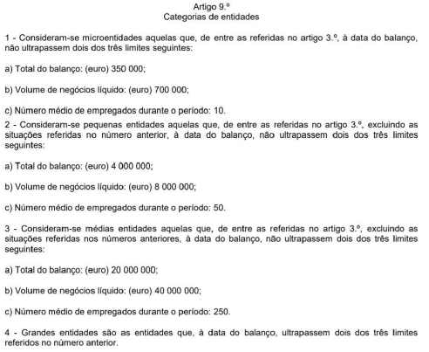

*Marcar apenas uma cruz por linha*

|  |  |  |  |  |  |  |  |
| --- | --- | --- | --- | --- | --- | --- | --- |
|  | 0% | Até 10% | Entre 10% e 25% | Entre 25% e 50% | Entre 50% e 75% | Entre 75% e 99% | 100% |
| Microentidades |  |  |  |  |  |  |  |
| Pequenas Entidades |  |  |  |  |  |  |  |
| Médias Entidades |  |  |  |  |  |  |  |
| Grandes Entidades |  |  |  |  |  |  |  |

**Grupo II – Experiência com a Perda por Imparidade de Dívida à Receber (PIDR)**

1. **No decorrer da sua atividade profissional, já reconheceu as PIDR? \***

*Marcar apenas uma cruz.*

Sim

Não *Passe para a pergunta 10*

1. **Atualmente, com que frequência tem necessidade de analisar o reconhecimento das PIDR?** *

*Marcar apenas uma cruz.*

Trimestralmente

Semestralmente

Anualmente

Nunca

Outra: ___________________________

1. **A frequência com que analisa o reconhecimento das PIDR deve-se a:** *

*Marcar tudo o que for aplicável.*

Necessidade de Reporte da Empresa

Pedido da Gerência/Administração da Empresa

Normativo contabilístico

Critérios fiscais

Outra: ___________________________

**Grupo III – Opinião sobre a PIDR do POC a SNC**

1. **Na sua opinião, qual é grau de relevância de reconhecimento das PIDR para as empresas que trabalhas? \***

*Marcar apenas uma cruz.*

|  |  |  |  |  |  |  |  |
| --- | --- | --- | --- | --- | --- | --- | --- |
|  | 1 | 2 | 3 | 4 | 5 |  |  |
| Nada Relevante |  |  |  |  |  | Muito | Relevante |
|  |  |  |  |  |  |  |  |

1. **Tendo em conta a sua experiência profissional, qual considera a grau de importância que os Gerentes/Administradores, de empresas que trabalhas, dão à reconhecimento de PIDR? \***

*Marcar apenas uma cruz.*

|  |  |  |  |  |  |  |  |
| --- | --- | --- | --- | --- | --- | --- | --- |
|  | 1 | 2 | 3 | 4 | 5 |  |  |
| Nada Importante |  |  |  |  |  | Muito | Importante |
|  |  |  |  |  |  |  |  |

1. **Na sua opinião, quais são os fatores que motiva o reconhecimento das PIDR nas demostrações financeiras das empresas que trabalhas?** *

*Marcar tudo o que for aplicável.*

Resultado Líquido

Regras fiscais

Outra: ___________________________

1. **Tendo em conta a sua experiência profissional, no POC, as Empresas optavam reconhecimento PIDR por:** *

*Marcar apenas uma cruz.*

Realidade Financeira

Critérios fiscais

Outra: ___________________________

1. **Houve alterações de reconhecimento das PIDR do POC a SNC? \***

*Marcar apenas uma cruz.*

Sim

Não

1. **O SNC clarificou as regras para o reconhecimento das PIDR? \***

*Marcar apenas uma cruz.*

Sim

Não

1. **Na sua opinião, com a entrada em vigor do SNC, verificou um aumento de reconhecimento das PIDR? \***

*Marcar apenas uma cruz.*

Sim

Não

1. **Na sua opinião, o aumento de reconhecimento das PIDR do POC a SNC, devido a:** *

*Marcar apenas uma cruz.*

Normativo contabilístico

Influência do mercado

Outra: ___________________________

**Grupo IV – Comentário sobre o tema**

Reconhecimento de PIDR do POC a SNC

1. ____________________________________________________________________

____________________________________________________________________

____________________________________________________________________

____________________________________________________________________

____________________________________________________________________

____________________________________________________________________

**Grupo V – Sugestões**

Por favor indique qualquer questão que considere pertinente, que seja de adicionar a este questionário. Obrigado

1. ____________________________________________________________________

____________________________________________________________________

____________________________________________________________________

____________________________________________________________________

____________________________________________________________________

____________________________________________________________________